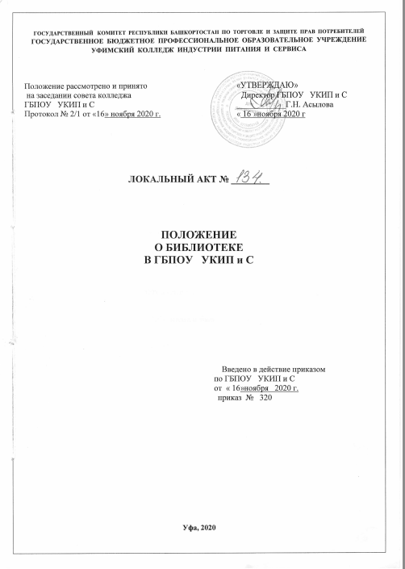

1. Общие положения

- Библиотека является структурным подразделением государственное бюджетного профессионального образовательного учреждения Уфимский колледж индустрии питания и сервиса – ГБПОУ УКИП и С ( далее – колледж)
- Библиотека в своей деятельности руководствуется Конституцией и законодательством Российской Федерации, нормативными документами органов управления образования и настоящим Положением.
- Основная цель деятельности библиотеки - наиболее полное обеспечение обучающихся и работников колледжа необходимой литературой, периодическими изданиями, документацией, научно- технической информацией для осуществления наиболее эффективного образовательного процесса в колледже.

1.4. Библиотечный фонд формируется из тех учебных пособий, материалов и учебников, которые не внесены в Федеральный список экстремистских материалов и соответствует требованиям оборота к обороту информационной продукции среди детей.

1.5. Запрещено распространение экстремистской литературы в колледже.

2.Функции библиотеки
- Бесплатное обеспечение обучающихся и работников колледжа всеми библиотечными услугами.
- Расширение ассортимента услуг и повышение их качества.
- Осуществление справочно-библиографического и информационного обслуживания читателей.
- Удовлетворение потребностей читателей в информации о достижениях науки и техники, о событиях общественной и политической жизни, культуры и искусства.
- Просветительская и культурно-воспитательная работа с обучающимися с использованием библиотечных и клубных форм работы.
- Ведение базы данных, тематических картотек, составление библиографических списков, подготовка библиографических справок и т. п.
- Изучение интересов читателей.
- Формирование фонда в соответствии с типом, профилем колледжа и информационными потребностями читателей.
- Ведение библиотечных каталогов, картотек; научная и техническая обработка поступающих в фонд материалов.
- Повышение квалификации библиотекаря.
- Установление и поддержание тесных контактов со всеми категориями читателей.
- Библиотекарь обязан осуществлять контроль за содержанием библиотечного фонда.
- Библиотекарю запрещено распространять, хранить литературу экстремисткой направленности, а также другой информацию негативно влияющих на несовершеннолетних.
      - Структура и управление библиотекой.
- Руководство и управление библиотекой осуществляет библиотекарь. Библиотекарь несет ответственность за результаты работы библиотеки, дает распоряжения и указания, обязательные для исполнения читателями в части, касающейся их.
- Назначает библиотекаря директор колледжа своим приказом.
- Заведующий библиотекой подчиняется непосредственно заместителю директора по учебно-воспитательной работе.
- Библиотекарь является членом педагогического совета колледжа .
- В структуру библиотеки входит читальный зал и абонемент.
- Администрация колледжа обязана обеспечить библиотеку необходимыми благоустроенными помещениями, оборудованием, инвентарем, техническими средствами, копировально-множительной и другой оргтехникой.
- Библиотекарь в соответствии с действующим законодательством, несет ответственность за сохранность фондов и содержание их в должном состоянии.
- Библиотекарь ведет установленную документацию. Участвует в работе конференций, совещаний и т. п. по вопросам библиотечного дела и информационной деятельности.
- Библиотекарь должна быть ознакомлена с учебными программами, планами и планами воспитательной работы колледжа.

      - Правила пользования библиотекой.

Правила пользования библиотекой регламентируют организацию и порядок обслуживания читателей; права и обязанности библиотекаря и читателей.
- Права и обязанности читателей
Читатели имеют право:
- пользоваться услугами библиотеки, получать книги и другие информационные материалы;
- через систему каталогов и картотек получать полную информацию о составе фондов библиотеки;
- получать консультативную помощь в поиске источников информации.
- Читатели обязаны:
- бережно относиться к книгам и другим материалам, полученным из фондов библиотеки;
- возвращать их в установленный срок;
- не выносить их из помещения библиотеки, если они не записаны в абонементе;
- не делать в библиотечных материалах пометок, подчеркиваний, не вырывать и не загибать страницы;
- не вынимать и не забирать карточек из каталогов и картотек.
- При получении книг или других материалов читатели обязаны тщательно осмотреть их и в случае обнаружения каких-либо дефектов сообщить об этом библиотекарю.
- Читатели обязаны в начале каждого учебного года пройти перерегистрацию. При этом читатель обязан предъявить имеющуюся у него библиотечную литературу. Читатели, не прошедшие перерегистрацию, библиотекой не обслуживаются.
- При выбытии из колледжа читатель обязан вернуть в библиотеку все числящиеся за ним материалы.
- Читатель, нарушивший правила пользования или причинивший библиотеке ущерб, несет ответственность, предусмотренную законом и настоящими правилами.
- За утрату несовершеннолетними читателями произведений печати из библиотечных фондов или причинение им неисполнимого вреда ответственность несут родители или поручители(ст.1073,1074,1075 Гражданского кодекса РФ).
- Права и обязанности библиотеки
- Библиотека обязана:
- проверить издание перед выдачей читателю
- информировать читателей о всех видах предоставляемых ею услуг; обеспечить читателям возможность пользоваться всеми фондами библиотеки;
- популяризировать свои фонды, развивать и поощрять интерес к книге;
- совершенствовать библиотечное и информационно-библиографическое обслуживание, внедряя компьютеризацию и иные эффективные технологии;
- оказывать читателям помощь в выборе необходимых материалов, проводя устные консультации, предоставляя им каталоги, карточки и иные формы информирования; организуя книжные выставки, библиографические обзоры, дни информации и другие мероприятия;
- осуществлять хранение, учет и использование материалов, находящихся в фондах в соответствии с установленными нормативами;
- осуществлять постоянный контроль за возвратом выданных материалов; создавать и поддерживать в библиотеке условия, комфортные для работы читателей.
- Порядок записи читателей в библиотеку
- Для записи в библиотеку читатель должен предъявить документ, подтверждающий его учебу или работу в колледже. Сторонний читатель - удостоверение личности.
- При записи библиотекарь обязан ознакомить читателя с правилами пользования библиотекой.
- Знание правил и обязательство их выполнять читатель заверяет своей подписью в формуляре.
- Правила пользования абонементом
- Формуляр читателя является документом, фиксирующим и удостоверяющим факт и дату выдачи читателю и приема от него библиотекарем книг и иных материалов.
- Каждый, выданный на абонементе, экземпляр материалов должен быть записан в формуляр читателя, и читатель обязан там за каждый расписаться. При возврате литературы подпись читателя погашается подписью библиотекаря.
4.4.3. Читателю могут продлить срок пользования выданным материалом, если на него нет повышенного спроса других читателей.
4.4.4. Не подлежит выдаче на абонементе последний или единственный экземпляр издания из фондов библиотеки.
4.5. Правила пользования читальным залом:
- Энциклопедия, справочные издания, редкая ценная литература выдается только для пользования в читальном зале. Выносить их из читального зала запрещено.
- Число материалов выдаваемых для пользования в читальном зале ограничено.
5. Порядок проведения сверок библиотечного фонда
и поступающей литературы с федеральными списками экстремистских материалов
5.1 Проведение актуализации списка экстремистских материалов проводить до 25 числа каждого месяца, в случае совпадения этого дня с выходным - в первый рабочий день, следующий за указанной датой.
5.2. По результатам актуализации списка экстремистских материалов составить акт сверки.

